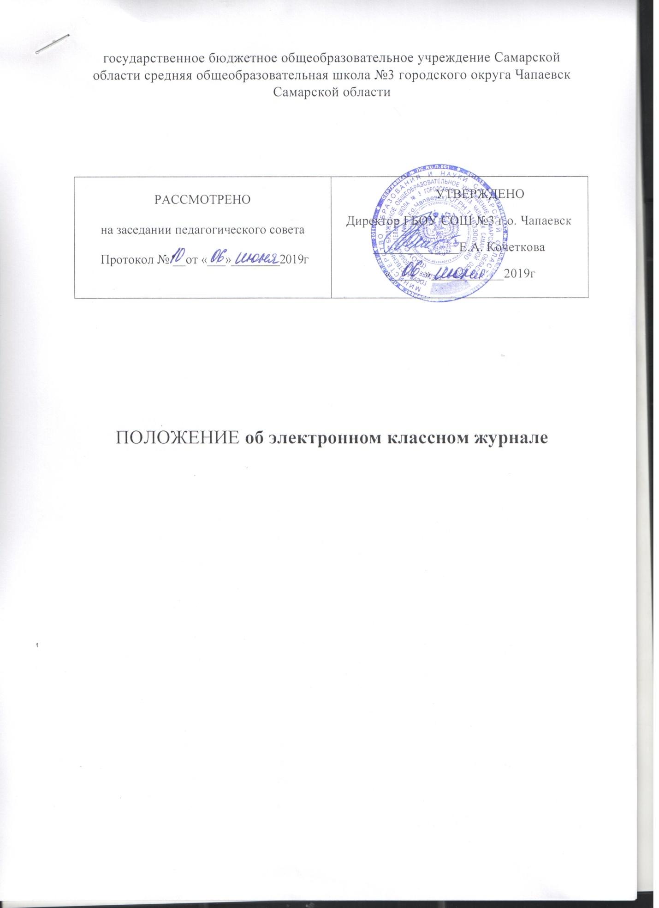

Положение об электронном классном журнале
- Общие положения
  - Настоящее положение определяет понятия, цели, требования, организацию и работу с электронным классным журналом (далее - ЭКЖ) государственного бюджетного общеобразовательного учреждения Самарской области средней общеобразовательной школы №3 городского округа Чапаевск Самарской области.
  - ЭКЖ называется комплекс программных средств, обеспечивающий учёт выполнения учебной программы, в том числе успеваемости и посещаемости обучающихся, а также информирования в электронном виде обучающихся и их родителей (законных представителей) о ходе и результатах учебного процесса.
  - Настоящее положение разработано в соответствии с:
- Распоряжением Правительства РФ от 17 декабря 2009 года №1993-р «Об утверждении сводного перечня первоочередных государственных и муниципальных услугах, предоставляемых органами исполнительной власти субъектов Российской Федерации и органами местного самоуправления в электронном виде, а также услуг, представляемых в электронном виде учреждениями субъектов Российской Федерации и муниципальными учреждениями»;
- Федеральным законом РФ от 29 декабря 2012 №273-ФЗ «Об образовании в Российской Федерации»;
- Федеральным законом РФ от 27 июля 2006 года №152-ФЗ «О персональных данных»;
- Федеральным законом РФ от 27 июля 2010 года № 210-ФЗ «Об организации предоставления государственных и муниципальных услуг»;
- Федеральным законом РФ от 27 июля 2006г. №149-ФЗ «Об информации, информационных технологиях и о защите информации»;
- Приказом Министерства образования и науки РФ от 17 мая 2012ш №413 «Об утверждении федерального государственного образовательного стандарта среднего общего образования РФ
- Приказом Министерства образования и науки РФ от 17 декабря 2010 г. N 1897 "Об утверждении федерального государственного образовательного стандарта основного общего образования";
- Приказом Министерства образования и науки РФ от 6 октября 2009 г. N 373
"Об утверждении и введении в действие федерального государственного образовательного стандарта начального общего образования";
- Письмом Министерства образования и науки РФ от 20 декабря 2000 г. №0351/64, включающее «Методические рекомендации по работе с документами в общеобразовательных учреждениях»;
- Приказом Росстата от 27 июля 2009г. №150 «Об утверждении статистического инструментария для организации Рособразованием статистического наблюдения за деятельностью в общеобразовательных учреждениях»;
- Письмом Министерства образования и науки РФ от 15.02.2012 года № АП- 147/07 «О методических рекомендациях по внедрению систем ведения журналов успеваемости в электронном виде»
  - Поддержание информации, хранящейся в базе данных ЭКЖ в актуальном состоянии, является обязательным в государственном бюджетном общеобразовательном учреждении Самарской области средней общеобразовательной школе №3 городского округа Чапаевск Самарской области.
  - Пользователями ЭКЖ являются следующие сотрудники ГБОУ СОШ №3 г.о. Чапаевск: администрация, секретарь, администратор ЭКЖ, педагогические работники, ученики и родители (имеющие права доступа в соответствии с категориями разграничения прав доступа).
  - ЭКЖ является основным документом, фиксирующим результаты текущей и промежуточной аттестации обучающихся ГБОУ СОШ №3 г.о. Чапаевск, прохождения программного материала учителями. В ГБОУ СОШ №3 г.о. Чапаевск ведение бумажных классных журналов не осуществляется.
- Задачи, решаемые ЭКЖ
  - ЭКЖ используется для ввода и хранение данных об успеваемости и посещаемости обучающихся.
  - ЭКЖ позволяет получить оперативный доступ к успеваемости обучающихся, оценкам за любой учебный период по всем предметам.
  - ЭКЖ обеспечивает своевременное информирование родителей по вопросам успеваемости и посещаемости их детей.
  - ЭКЖ содержит инструмент для автоматизированного формирования отчетов и вывода информации, хранящейся в базе данных, на бумажный носитель для оформления в виде документа в соответствии с требованиями Российского законодательства (ГОСТ).
  - ЭЖК контролирует выполнение общеобразовательных программ в соответствии с учебным планом на текущий учебный год.
- Правила работы с ЭКЖ
  - Администратор ЭКЖ обеспечивает надлежащее функционирование созданной программно-аппаратной среды ЭКЖ.
  - Пользователи получают реквизиты доступа к ЭКЖ в следующем порядке
- учителя, классные руководители, администрация получают личные реквизиты доступа у администратора ЭКЖ;
- классные руководители задают реквизиты доступа в ЭКЖ для обучающихся своего класса и их родителей;
  - Пользователи при работе с ЭКЖ руководствуются Регламентом работы пользователей с ЭКЖ Приложение № 1 (далее Регламент).
  - Родители получают доступ к данным своих детей; используют ЭКЖ для просмотра, ведут переписку с классным руководителем, педагогическими работниками и администрацией.
  - Учащиеся получают доступ к собственным данным, используют ЭКЖ для просмотра, ведут переписку с классным руководителем, педагогами и администрацией.
  - Полученные из ЭКЖ твердые копии отчетной документации, завизированные заместителем директора по УВР, должны храниться в соответствии с нормативными требованиями законодательства РФ и Регламентом.
- Права и обязанности пользователей ЭКЖ
4.1. Права:
- Пользователи имеют право доступа к ЭКЖ круглосуточно в любое время.
- Все пользователи имеют право на консультации по вопросам работы с ЭКЖ посредством раздела «Поддержка» сайта «Инновационные решения и технологии для сферы образования» по адресу http://www.ir-tech.ru/, школьного сайта, телефона или личной беседы с администратором ЭКЖ.
- Классные руководители имеют право информировать родителей и состоянии успеваемости и посещаемости их детей через отчеты, сформированные на основе данных ЭКЖ.
- В случае невыполнения настоящего Положения педагогическим работниками, администрация ГБОУ СОШ №3 г.о. Чапаевск оставляет за собой право административного наказания в рамках законодательства РФ.
4.2. Обязанности:
Директор:
4.2.1. Утверждает учебный план для внесения в ЭКЖ до 31 августа текущего года
4.2.2. Утверждает педагогическую нагрузку на следующий учебный год для внесения ее в ЭКЖ до 26 августа текущего года.
4.2.3. Утверждает расписание до 1 сентября текущего года.
    - Издает приказ по тарификации до 31 августа текущего года.
    - Подписывает и заверяет печатью бумажные копии ЭКЖ по окончании каждого отчетного учебного периода и по окончании учебного года.
    - Несет ответственность за соответствие результатов учета действующим нормам.
Администратор ЭКЖ:
организует консультации по работе с ЭКЖ учителей, классных руководителей и родителей по мере необходимости, проводит закрытие/открытие нового учебного года на основании приказа директора ГБОУ СОШ №3 г.о. Чапаевск, ведет и поддерживает списки сотрудников и обучающихся в актуальном состоянии.
Секретарь:
осуществляет электронный перевод обучающихся из класса в класс, зачисление и отчисление обучающихся на основании приказа директора школы; создает, удаляет учетные записи сотрудников, заполняет личные карточки сотрудников ГБОУ СОШ №3 г.о. Чапаевск.
Заместитель директора по УВР/куратор по УВР НОО:
4.2.1. По Регламенту контролирует ЭКЖ и знакомит с результатами контроля директора и учителей ГБОУ СОШ №3 г.о. Чапаевск.
4.2.2. Ежемесячно и по окончании каждого учебного периода проводит анализ ведения ЭКЖ, а по окончании учебных периодов и в конце учебного года составляет отчеты по работе учителей с ЭКЖ и передает его директору ГБОУ СОШ №3 г.о. Чапаевск.
4.2.3. По окончании учебного года переносит данные ЭКЖ на бумажный и электронный носитель в соответствии с Регламентом.
4.2.4. Осуществляет контроль хранения твердых копий ЭКЖ в соответствии с Регламентом.
4.2.5. Осуществляет контроль выполнения основных общеобразовательных программ по предметам учебного плана.
4.2.6. По окончании учебного года архивирует (нумерует, прошивает, заносит в реестр) твердые копии ЭКЖ соответствии с Регламентом.
    - Несет ответственность за соответствие результатов учета действующим нормам.
Учитель:
4.2.1. Несет ответственность за ежедневное и достоверное заполнение оценок успеваемости и отметок посещаемости обучающихся.
4.2.2. Несет ответственность за выставление годовых и итоговых оценок обучающимся.
4.2.3. Устраняет замечания в ЭКЖ, отмеченные заместителем директора по УВР
Классный руководитель:
    - . Несет ответственность: за достоверность информации в личных карточках учащихся класса и их родителях; корректность списочного состава класса.
    - Информирует родителей о состоянии успеваемости и посещаемости их детей через автоматизированные отчеты, сформированные на основе данных ЭКЖ.
    - Сдает отчетную документацию заместителю директора по УВР согласно Регламенту

Все пользователи несут ответственность за сохранность своих реквизитов доступа, исключающую подключение посторонних, в соответствии с Законом РФ № 152 «О персональных данных».
- Контроль и периодичность работы с ЭКЖ
5.1. Отчет об активности пользователей при работе с ЭКЖ формируется один раз в две недели.
5.2. Отчет о заполнении ЭЖ формируется ежемесячно и за каждый учебный период.
5.3. Отчеты по успеваемости и посещаемости учащихся формируются в конце отчетного учебных периодов и учебного года классными руководителями.
5.4. Отчет по количеству выходов учащихся и их родителей в ЭКЖ создается администратором ЭКЖ один раз в месяц.

Приложение № 1
РЕГЛАМЕНТ РАБОТЫ ПОЛЬЗОВАТЕЛЕЙ С ЭЛЕКТРОННЫМ КЛАССНЫМ ЖУРНАЛОМ
- Порядок работы классного руководителя
  - Классный руководитель доводит до сведения учащихся и родителей (законных представителей) их права и обязанности в соответствии с нормативными правовыми актами, а также информацию о порядке контроля успеваемости учащегося через его электронный дневник и с помощью текущих отчетов в ЭКЖ.
  - В начале учебного года классный руководитель проверят актуальность карточек учащихся и их родителей (законных представителей) в сроки, указанные администрацией школы. В течение года поддерживает актуальность личных данных.
  - Работа классного руководителя с ЭКЖ осуществляется в разделе ЭКЖ «Классный журнал», «Отчеты».
  - В случае отсутствия ученика классный руководитель отражает в ЭКЖ на странице «Посещаемость» причину отсутствия (УП - уважительная; НП - неуважительная, Б-по болезни).
  - В случае необходимости или по запросу родителей готовит твердые копии отчета об успеваемости и посещаемости их ребенка.
  - При переходе учащегося в другое учебное заведение готовит твердые копии отчета о текущей и итоговой успеваемости и заверяет их у директора Образовательного центра.
  - По окончании учебного периода на каждого учащегося на основании данных ЭКЖ готовится отчет об успеваемости и посещаемости, который направляется родителям (законным представителям) в электронном виде или в печатном виде (по запросу родителей (законных представителей)).
- Порядок работы учителя
  - Для эффективной работы с ЭКЖ учитель заполняет календарно-тематическое планирование с указанием контролируемых элементов содержания в разделе ЭКЖ «Планирование уроков» в сроки, указанные администрацией ГБОУ СОШ №3 г.о. Чапаевск.
  - Работа учителя с ЭКЖ осуществляется в разделе ЭКЖ «Классный журнал», «Отчеты».
  - Учитель выставляет оценки за устные ответы после (или в течение) каждого урока, оценки за письменные работы выставляет в сроки, предусмотренные нормами проверки письменных работ.
  - Учитель для контрольных работ создает план контрольной работы с указанием контролируемых элементов содержания.
  - Учитель выставляет оценки в графе того дня (числа), когда проведен урок. Оценки выставляются только по назначенным заданиям.
  - В одной клетке выставляется только одна отметка. Выставление двух отметок в одной клетке допускается в случаях: оценивания в течение одного урока различных видов работ обучающихся и пересдачи неудовлетворительной отметки, полученной обучающимся ранее.
  - Учитель, обучающий учащегося на дому, выставляет оценки на ближайшую дату к проведённом уроку в ЭКЖ того класса, в который зачислен обучающийся на дому.
  - Учитель делает отметки об отсутствии учащегося (ОТ) на уроке, опозданиях на урок (ОП) или освобождении (ОСВ). В столбце с критериальными работами выставляется отметка и у пропустивших работу обучающихся, в этом случае отметка об отсутствии не снимается.
  - Учитель ежеурочно заносит информацию о домашнем задании для учащихся. При отсутствии домашнего задания вносится запись «Не задано», кроме предметов, утвержденных приказом директора ГБОУ СОШ №3 г.о. Чапаевск в начале учебного года.
  - На странице «Темы уроков и задания» учитель обязательно вводит тему, изученную на уроке.
  - В течение двух дней до окончания учебного периода учитель заполняет раздел ЭКЖ «Классный журнал» итоговыми отметками учащихся за каждый учебный период.
  - По окончании учебного периода учитель сдает отчет учителя-предметника руководителю ШМО с указанием количества часов по плану и по факту.
  - В случае болезни учителя предметник, замещающий коллегу, заполняет ЭКЖ в установленном порядке (сведения о замене вносятся в журнал замещенных и пропущенных уроков и фиксируются заместителем директора по УВР в твердых копиях ЭЖ по окончании учебного года).
  - Учитель несет ответственность за своевременное прохождение в полном объеме основной образовательной программы по предмету.
- Порядок работы заместителя директора по УВР/куратора по УР НОО
  - По Регламенту контролирует ЭКЖ и знакомит с результатами контроля директора и учителей ГБОУ СОШ №3 г.о. Чапаевск.
  - Ежемесячно и по окончании каждого учебного периода проводит анализ ведения ЭКЖ, а по окончании учебных периодов и в конце учебного года составляет отчеты по работе учителей с ЭКЖ и передает его директору ГБОУ СОШ №3 г.о. Чапаевск..
  - По окончании учебного года переносит данные ЭКЖ на бумажный и электронный носитель в соответствии с Регламентом.
  - Осуществляет контроль хранения твердых и электронных копий ЭКЖ в соответствии с Приложением 2.
  - Осуществляет контроль выполнения основных общеобразовательных программ по предметам учебного плана.
  - По окончании учебного года архивирует (нумерует, прошивает, заносит в реестр) твердые копии ЭКЖ в соответствии с Приложением 2.
Приложение 2.
Архивирование ЭКЖ
- Архивное хранение учетных данных ЭКЖ осуществляется в электронной форме и на бумажных носителях в соответствии с действующим регламентом Рособрнадзора, утвержденным приказом Минобрнауки России № 9 от 21 января 2009 г.
- Электронное хранение архивных данных осуществляется на двух носителях информации: оптическом диске и съемном носителе. Для обеспечения достоверности данных могут применяться меры с опечатыванием, аналогичные архивному хранению сброшюрованных документов.
- Ответственность за электронное и бумажное хранение ЭКЖ несет заместитель директора по УВР.
- Печать данных из электронной формы на бумажный носитель осуществляется в конце каждого отчетного периода заместителями директора по УВР, курирующими соответствующие уровни образования.
- Бумажные копии ЭКЖ хранятся в актуальном состоянии у заместителя директора по УВР с заполненными данными на момент последнего учебного периода. Предыдущие бумажные копии ЭКЖ уничтожаются.
- После выведения данных на печать из электронных форм на бумажные носителями в конце учебного года подписываются директором ГБОУ СОШ №3 г.о. Чапаевск, заверяются печатью ГБОУ, брошюруются к титульному листу каждого класса, хранятся в архиве ГБОУ СОШ №3 г.о. Чапаевск.

